As tabelas abaixo não estão normalizadas.
1) Aponte, nas tabelas abaixo, os campos que estão violando formas normais e que formas eles estão violando.
2) Faça a modelagem das tabelas corrigindo os problemas de normalização.

a)
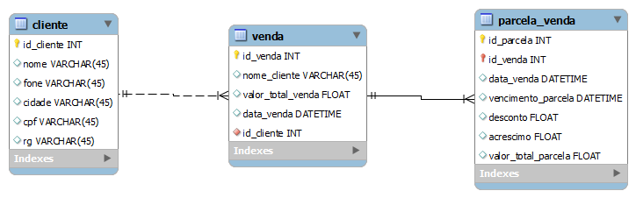
b)
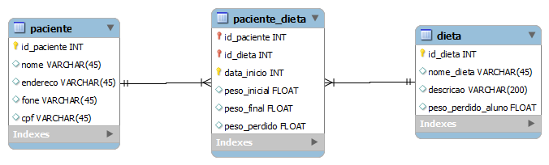

O modelo abaixo serve para a resolução dos exercícios 3 e 4.
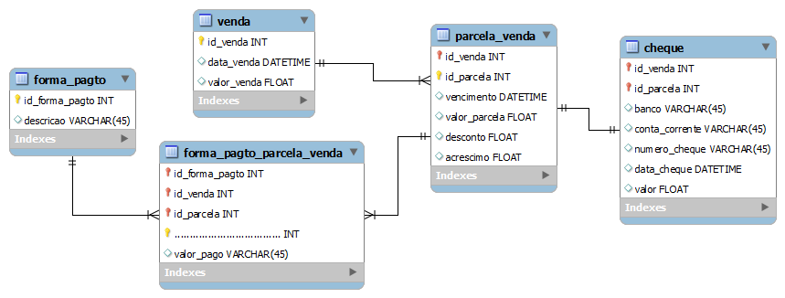
3) Identifique a cardinalidade dos relacionamentos, mostrando também, se houver, que tabela surgiu do relacionamento N para N entre outras duas tabelas.
4) Marque a alternativa correta com relação à tabela FORMAPAGTO_PARCELA_VENDA:

A chave é suficiente para este caso.

Há necessidade de mais uma chave onde está linha pontilhada na tabela.

Justifique sua resposta:

